ЗАХИСТ ВИРОБНИЧОЇ ПРАКТИКИ
«ПОЧАТКОВОЇ ОСВІТИ»
У Педагогічному коледжі Львівського національного університету імені Івана Франка 28 березня 2017 року відбувся захист виробничої практики студентами груп ШКВ -21 та ШКВ -22.
Підготовка молодшого спеціаліста не можлива без набуття випускниками навчального закладу певного досвіду роботи на виробничій практиці.
Майбутні педагоги ділилися враженнями від роботи з дітьми молодшого шкільного віку.

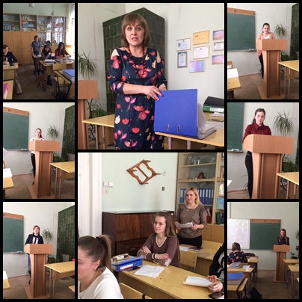
Фото 1. Захист практики у групі ШКВ – 21
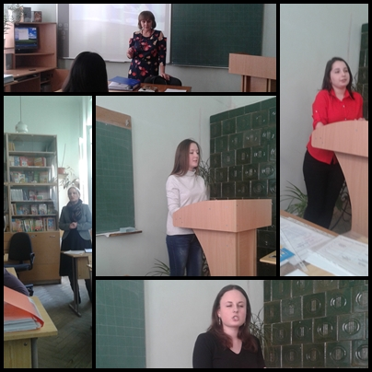
Фото 2. Захист практики групи ШКВ - 22

